UNIVERSIDADE FEDERAL DA BAHIA
Disciplina: Fundamentos de Pesquisa em CC
Curso: PEI/PPGM/PGCOMP
Profs.: Luciano Oliveira, Christina Von Flach

2º Trabalho – alunos de Doutorado: artigo do tipo “survey”

Roteiro para execução

Este texto apresenta, de forma resumida, os elementos principais para elaboração do artigo de prospecção de assunto acadêmico (survey), associado ao tema de tese de cada um dos alunos da disciplina. Sugere-se fortemente a leitura de artigos desse tipo antes de realizar este trabalho (valorizar o 1º trabalho).

Os trabalhos deverão seguir o formato anexo. O conteúdo do artigo deve estar de acordo com a estrutura sugerida a seguir, ressalvando-se as particularidades inerentes aos temas abordados e aos aspectos práticos (que poderão inc1uir implementações onde forem necessárias). O número de seções pode variar se essas forem necessárias para o trabalho especifico. Por exemplo, tanto a seção 2 quanto a 3 podem se desdobrar em mais seções, até 3 níveis.

1. Introdução
A introdução deve trazer um apanhado geral sobre o tema, deixando claro (e de forma resumida) os desafios da área e a contribuição que seu trabalho traz ao tema (mesmo que seja apenas mais uma discussão sobre o tema), bem como motivar o leitor para o artigo. Nesse item também deve ser descrita toda a estrutura de desenvolvimento do tema (espécie de guia para o leitor).

2. Revisão Bibliográfica e técnica sobre o tema em questão
Aqui deve-se colocar o resultado da pesquisa com um apanhado geral sobre o tema em questão, buscando trazer ao leitor o estado da arte sobre o tema (o survey), sem ainda estabelecer análises, comparações ou críticas. O valor desse item será dado pela pertinência, qualidade, atualidade e abrangência dos textos estudados. A pesquisa abrange notadamente artigos de periódicos, anais de congressos, livros, capítulos de livro, teses e dissertações, patentes ou conteúdos da internet (cuidado com estes!).

3. Análise
Deve-se nessa seção apresentar uma perspectiva analítica sobre o tema. Espera-se aqui que você possa estabelecer análises, comparações e avaliações entre as várias abordagens descritas, sem ainda estabelecer relação com suas próprias avaliações.

4. Avaliação
Espera-se que aqui você possa contribuir com uma avaliação crítica sobre as diferentes abordagens estudadas, já à luz da perspectiva do seu tema de pesquisa específico. Deve-se ressaltar os pontos interessantes dos trabalhos estudados e que mereçam ser aprofundados na sua pesquisa. Da mesma forma, os que mereçam ser avaliados para adaptação, ponto de partida, ou subsídio para sua pesquisa.

6. Conclusão
Aqui se deve, de forma resumida, colocar o resultado do que foi discutido, sintetizando os tópicos principais que mereceram destaque da pesquisa e análise realizadas, principalmente como contribuição para a evolução do conhecimento no tema.

7. Referências Bibliográficas e técnicas
Nesta seção, devem-se listar todas as referências citadas no texto.

Prazo para entrega: 18/12/2014. Entrega do trabalho impresso, frente e verso, (1 cópia) na secretaria do PGCOMP. Uma versão digital deve ser enviada apenas para assegurar que o aluno não terá problemas em caso de extravio ou perda do trabalho no processo de entrega física. Vale ressaltar que a versão para correção é a impressa. A versão digital deve ser enviada por email para: lrebouca@ufba.br e flach@dcc.ufba.br, com o título do assunto [2º Trabalho Metodologia da Pesquisa].

A correção gramatical, o estilo da escrita, a adequação do vocabulário, a formatação do texto e a correção no processo de envio do documento também serão avaliados.

ORIENTAÇÕES PARA A FORMATAÇÃO DE TRABALHOS (Times New Roman, negrito, tamanho 14)
(espaço simples entre linhas, tamanho 14)
Nome do primeiro autor, e-mail¹ (Times New Roman, negrito, tamanho 10)
Nome do segundo autor (orientador, se houver), e-mail² (Times New Roman, negrito, tamanho 10)
Nome do terceiro autor (co-orientador, se houver), e-mail³ (Times New Roman, negrito, tamanho 10)

¹Nome da instituição, endereço para correspondência (Times New Roman, tamanho 9)
²Nome da instituição, endereço para correspondência (se diferente), (Times New Roman, tamanho 9)
³Nome da instituição, endereço para correspondência (se diferente), (Times New Roman, tamanho 9)
(espaço simples entre linhas, tamanho 10)
(espaço simples entre linhas, tamanho 10)
Resumo. O propósito deste modelo é servir como roteiro para um trabalho a ser publicado com base no seu tema de tese ou dissertação. O resumo deve descrever os objetivos, a metodologia e as principais conclusões em não mais do que 2000 caracteres, em um único parágrafo. Ele não deve conter nem fórmulas deduções matemáticas, nem referências. (Times New Roman, itálico, tamanho 12)
(espaço simples entre linhas, tamanho 12)
Palavras-chave: palavra 1, palavra 2, palavra 3... (até 5) (Times New Roman itálico, tamanho 10)
(espaço simples entre linhas, tamanho 12)
(espaço simples entre linhas, tamanho 12)
1. INTRODUÇÃO (Times New Roman, negrito, tamanho 12)
(espaço simples entre linhas, tamanho 12)
Os artigos deverão ser entregues em mídia eletrônica, usando o formato Adobe PDFTM. Para ser publicado, o artigo deve obedecer estas instruções, com respeito ao formato do texto, e qualidade das figuras e tabelas.
Como é usual nas orientações para artigos, escolhe-se uma língua oficial que, neste caso, é o Português. Entretanto, serão aceitos manuscritos em espanhol ou em Inglês. Se o trabalho não for escrito em inglês, o autor deverá incluir o título, os nomes dos autores e afiliações, o resumo (abstract) e as palavras-chave (keywords), traduzidas para o inglês, após a lista de referências, no final do artigo.
O trabalho deve ser digitado em papel tamanho A4, usando a fonte Times New Roman, tamanho 12, exceto onde discriminado de forma diferente.
A primeira página tem margem superior igual a 4 cm, e todas as outras margens (esquerda, direita e inferior) têm 2 cm. Todas as demais páginas do trabalho têm todas as margens iguais a 2 cm. As observações colocadas a seguir, em azul, são avisos em destaque e não devem ser consideradas como parte do formato proposto para os trabalhos.
NÃO NUMERE AS PÁGINAS.
Os trabalhos são limitados a 8 (oito) páginas, incluindo tabelas e figuras. O arquivo final, no formato PDF, não pode exceder 1 MB.
(espaço simples entre linhas, tamanho 12)
2. FORMATO DO TEXTO (Times New Roman, negrito, tamanho 12)
(espaço simples entre linhas, tamanho 12)
O corpo de texto que contém o título deve ser centralizado. Os nomes dos autores e afiliações, o resumo e as palavras-chave, são alinhados à esquerda. A formatação destes parágrafos está definida acima.
(espaço simples entre linhas, tamanho 12)
2.1. Títulos e Subtítulos das Seções (Times New Roman, negrito, tamanho 12)
(espaço simples entre linhas, tamanho 12)
Os títulos e subtítulos das seções devem ser digitados com o formato Times New Roman, tamanho 12, estilo negrito, e alinhados à esquerda. Os títulos das seções são com letras maiúsculas (Exemplo: MODELO MATEMÁTICO), enquanto que os subtítulos só têm as primeiras letras maiúsculas (Exemplo: Modelo Matemático). Eles devem ser numerados, usando numerais arábicos separados por pontos, até o máximo de 3 subníveis. Uma linha em branco de espaçamento simples deve ser incluída acima e abaixo de cada título/subtítulo.
(espaço simples entre linhas, tamanho 12)
2.2. Corpo do Texto (Times New Roman, negrito, tamanho 12)
(espaço simples entre linhas, tamanho 12)
O corpo do texto é justificado e com espaçamento simples. A primeira linha de cada parágrafo tem recuo de 0,6 cm contado a partir da margem esquerda.
As equações matemáticas são alinhadas à esquerda com recuo de 0,6 cm. Elas são referidas por Eq. (1) no meio da frase, ou por Equação (1) quando usada no início de uma sentença. Os números das equações são numerais arábicos colocados entre parênteses, e alinhados à direita, como mostrado na Eq. (1).
Os símbolos usados nas equações devem ser definidos imediatamente antes ou depois de sua primeira ocorrência no texto do trabalho.
O tamanho da fonte usado nas equações deve ser compatível com o utilizado no texto. Todos os símbolos devem ter suas unidades expressas no Sistema Internacional de unidades (SI).
(espaço simples entre linhas, tamanho 12)
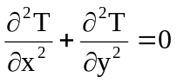 (1)
(espaço simples entre linhas, tamanho 12)
As tabelas devem ser centralizadas. Elas são referidas por Tab. (1) no meio da frase, ou por Tabela (1) quando usada no início de uma sentença. Sua legenda é centralizada e localizada imediatamente acima da tabela. Anotações e valores numéricos nela incluídos devem ter tamanhos compatíveis com o da fonte usado no texto do trabalho, e todas as unidades devem ser expressas no Sistema Internacional de unidades (SI). As unidades são incluídas apenas na primeira linha ou primeira coluna de cada tabela, conforme for apropriado. As tabelas devem ser colocadas tão perto quanto possível de sua primeira citação no texto. Deixe uma linha simples em branco entre a tabela, seu título e o texto.
O estilo de borda da tabela é livre. As legendas das Figuras e das Tabelas não devem exceder 3 linhas.
(espaço simples entre linhas, tamanho 12)
Tabela 1. Resultados experimentais para as propriedades de flexão dos materiais MAT1 e MAT2. Valores médios obtidos em 20 ensaios.
(espaço simples entre linhas, tamanho 12)
Propriedades do compósito | CFRC-TWILL | CFRC-4HS
Resistência à Flexão (MPa) | 209 ± 10 | 180 ± 15
Módulo de Flexão (GPa)} | 57.0 ± 2.8 | 18.0 ± 1.3
(espaço simples entre linhas, tamanho 12)
As figuras são centralizadas. Elas são referenciadas por Fig. (1) no meio da frase ou por Figura (1) quando usada no início de uma sentença. Sua legenda é centralizada e localizada imediatamente abaixo da figura. As anotações e numerações devem tem tamanhos compatíveis com o da fonte usada no texto, e todas as unidades devem ser expressas no Sistema Internacional de unidades (SI). As figuras devem ser colocadas o mais próximo possível de sua primeira citação no texto. Deixe uma linha em branco entre as figuras e o texto.
(espaço simples entre linhas, tamanho 12)
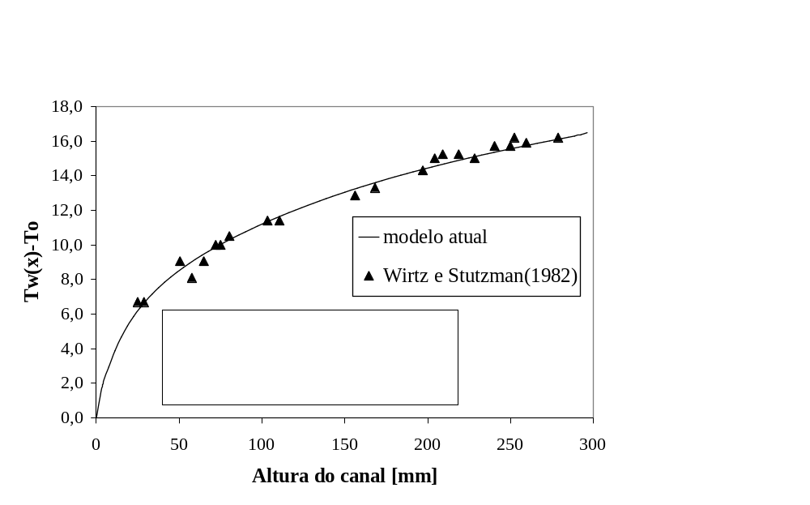
(espaço simples entre linhas, tamanho 12)
Figura 1. Comparação entre os resultados do presente modelo com os resultados experimentais de Wirtz e Stutzman (1982).
(espaço simples entre linhas, tamanho 12)
Figuras coloridas e fotografias de alta qualidade podem ser incluídas no trabalho. Para reduzir o tamanho do arquivo e preservar a resolução gráfica, converta os arquivos das imagens para o formato GIFF (para figuras com até 16 cores) ou para o formato JPEG (alta densidade de cores), antes de inseri-los no trabalho.
A citação das referências no corpo do texto pode ser feita nos formatos: Bordalo et al (1989), mostra que o corpo..., ou: Vários trabalhos (Coimbra, 1978; Clark, 1986 e Sparrow, 1980) mostram que a rigidez da viga.
Referências aceitas incluem: artigos de periódicos, dissertações, teses, artigos publicados em anais de congressos, livros, comunicações privadas e artigos submetidos e aceitos (identificar a fonte).
A lista de referências é uma nova seção denominada Referências, localizada no fim do artigo.
A primeira linha de cada referência é alinhada à esquerda; todas as outras linhas têm recuo de 0,6 cm da margem esquerda. Todas as referências incluídas na lista devem aparecer como citações no texto do trabalho.
As referências devem ser postas em ordem alfabética, usando o último nome do primeiro autor, seguida do ano da publicação. Exemplo da lista de referências é apresentado abaixo.
(espaço simples entre linhas, tamanho 12)
3. AGRADECIMENTOS (Times New Roman, negrito, tamanho 12)
(espaço simples entre linhas, tamanho 12)
Esta seção, se houver, deve ser colocada antes da lista de referências.
(espaço simples entre linhas, tamanho 12)
4. REFERÊNCIAS (Times New Roman, negrito, tamanho 12)
(espaço simples entre linhas, tamanho 12)
Bordalo, S.N., Ferziger, J.H. and Kline, S.J., 1989, “The Development of Zonal Models for Turbulence”, Proceedings of the 10th Brazilian Congress of Mechanical Engineering, Vol. 1, Rio de Janeiro, Brazil, pp. 41-44.
Coimbra, A.L., 1978, “Lessons of Continuum Mechanics”, Ed. Edgard Blücher, S.Paulo, Brazil, 428 p.
Clark, J.A., 1986, Private Communication, University of Michigan, Ann Harbor.
Soviero, P.A.O. and Lavagna, L.G.M., 1997, “A Numerical Model for Thin Airfoils in Unsteady Motion”, RBCM- J. of the Brazilian Soc. Mechanical Sciences, Vol. 19, No. 3, pp. 332-340.
Sparrow, E.M., 1980, “Forced Convection Heat Transfer in a Duct Having Spanwise-Periodic Rectangular Protuberances”, Numerical Heat Transfer, Vol. 3, pp. 149-167.
Lee, Y.B., 2003, “Studies on the growth of the frost layer based on heat and mass transfer through porous media”, Ph.D. thesis, Seoul National University, Seoul.
(espaço simples entre linhas, tamanho 12)
5. DIREITOS AUTORAIS (Times New Roman, negrito, tamanho 12)
(espaço simples entre linhas, tamanho 12)
Os autores são os únicos responsáveis pelo conteúdo do material impresso incluído no seu trabalho.

ABSTRACT
Os trabalhos escritos em português devem incluir (após direitos autorais) o título, os nomes dos autores e afiliações, o resumo e as palavras chave, traduzidos para o inglês, usando o seguinte formato:
(espaço simples entre linhas, tamanho 12)
TITLE (Times New Roman, negrito, tamanho 14)
(espaço simples entre linhas, tamanho 14)
First Author’s Name, e-mail¹ (Times New Roman, , negrito, tamanho 10)
Second Author’s Name² (Times New Roman, negrito, tamanho 10)
Email First Author’s Name (Times New Roman, tamanho 10)
Email Second Author’s Name (Times New Roman, tamanho 10)
(espaço simples entre linhas, tamanho 10)
¹Name of institution and address (Times New Roman, tamanho 9)
²Name of institution and address, if not the same (Times New Roman, tamanho 9)
(espaço simples entre linhas, tamanho 10)
(espaço simples entre linhas, tamanho 10)
Abstract. The abstract text is to be included here. (Times New Roman, itálico, tamanho 12)
(espaço simples entre linhas, tamanho 12)
Keywords: keyword 1, keyword 2, keyword 3… (up to 5) (Times New Roman, itálico, tamanho 12)

